规 格 书

SPECIFICATION FOR APPROVAL

客 户：
Company Name：
产品名称：
Product Name： COB LED 灯带 6565
产品型号：
Part No： CL-FS-LV6565PW-D1260C
产品描述：
Description：
客户型号：
Your Part No：

由客户填写签字 For customer fill
确认部门 Confirmed department.
确认结果 Confirmed result
签 字（Signature）
最终确认结果：Finally result

核准(Approve) | 审核(Auditing) | 制作(Make)

一、概述

本产品采用自主创新的专利技术，将LED芯片直接封装在柔性线路板上，LED软灯条工作时，芯片产生的热可以通过柔性线路板很好的传递出去，散热面积大，使得LED芯片工作温度低，产品光衰小，可靠性高。本产品具有厚度薄，光斑大，角度宽，散热好等优点，广泛应用于建筑照明、室内照明、灯箱招牌、室内装饰等领域。

二、产品特点
1、采用COB封装，相较于同规格的2835灯珠灯带，散热更好，可靠性更高；
2、低压供电，安全可靠，PCB铜板厚，压降小；
3、防水硅胶采用优质纯硅胶，耐热好，抗UV强；
4、由柔性PCB板组成，厚度薄，安装简易，可安装在不同曲面；
5、无铅无汞，符合IEEE ；
6、长寿命：连续使用25000小时（2年）以上；

三、外观图片

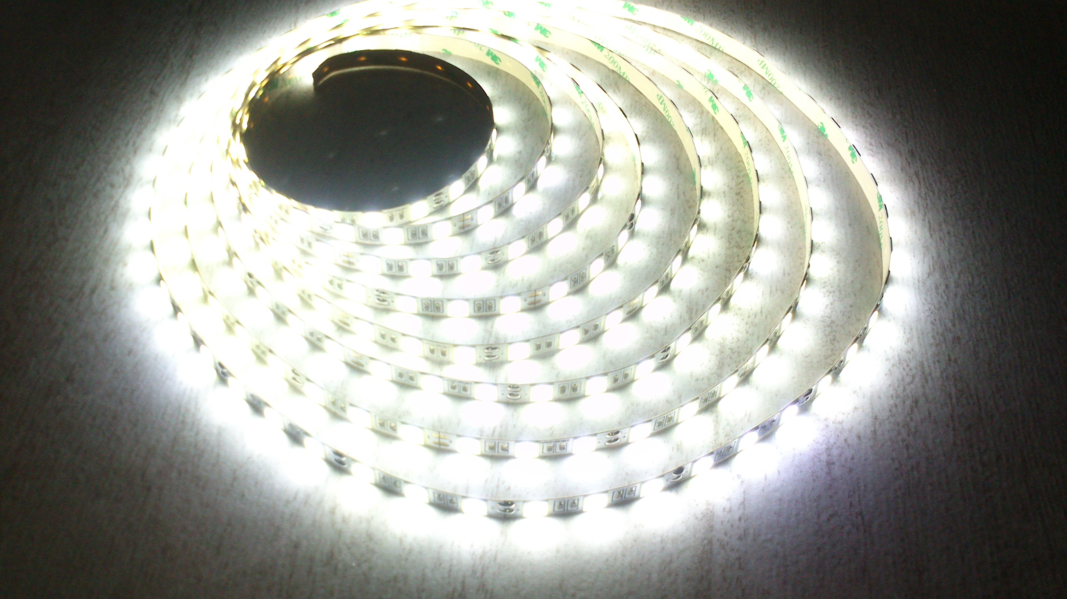
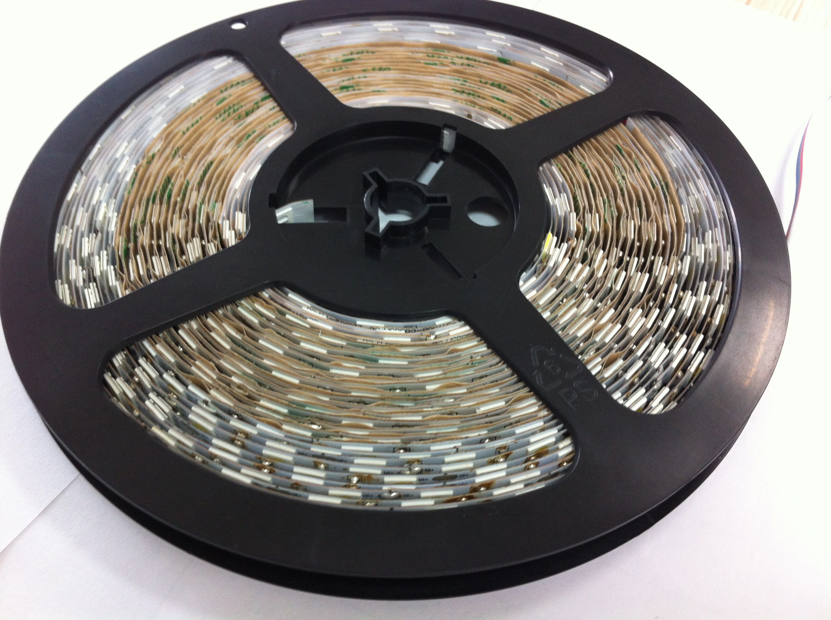

四、性能参数：

产品型号 | CL-FS-LV6565PW-D1260C | 外形尺寸 | 5米
工作电压 | DC12V | 工作频率 | 50Hz
灯珠数量 | 每米60颗 | 整灯功率 | 14.4W
显色指数 | 60/70/80/90 | 使用环境 | -20～+45°C
发光角 | 140° | 防水 | IP20/IP65/IP67
色温 | 6500K | 寿命 | 25000H

五．产品外形尺寸

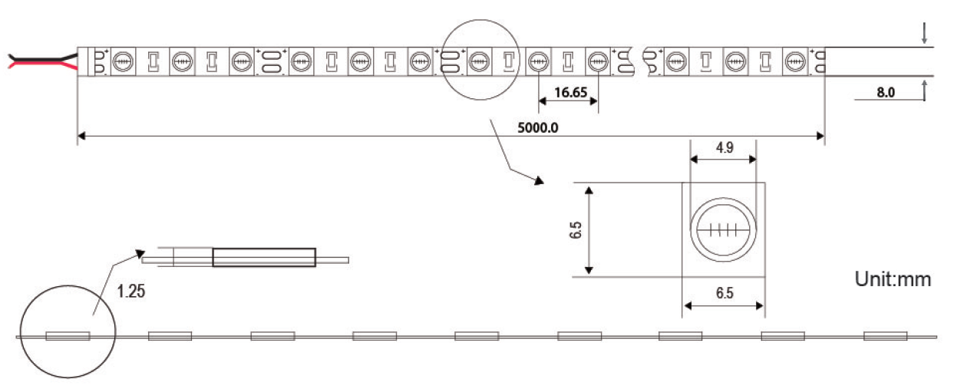

六、常温点亮老化实验和冷热冲击实验
6.1常温点亮老化实验：
ΦV平均保持率趋势图（2000H）：
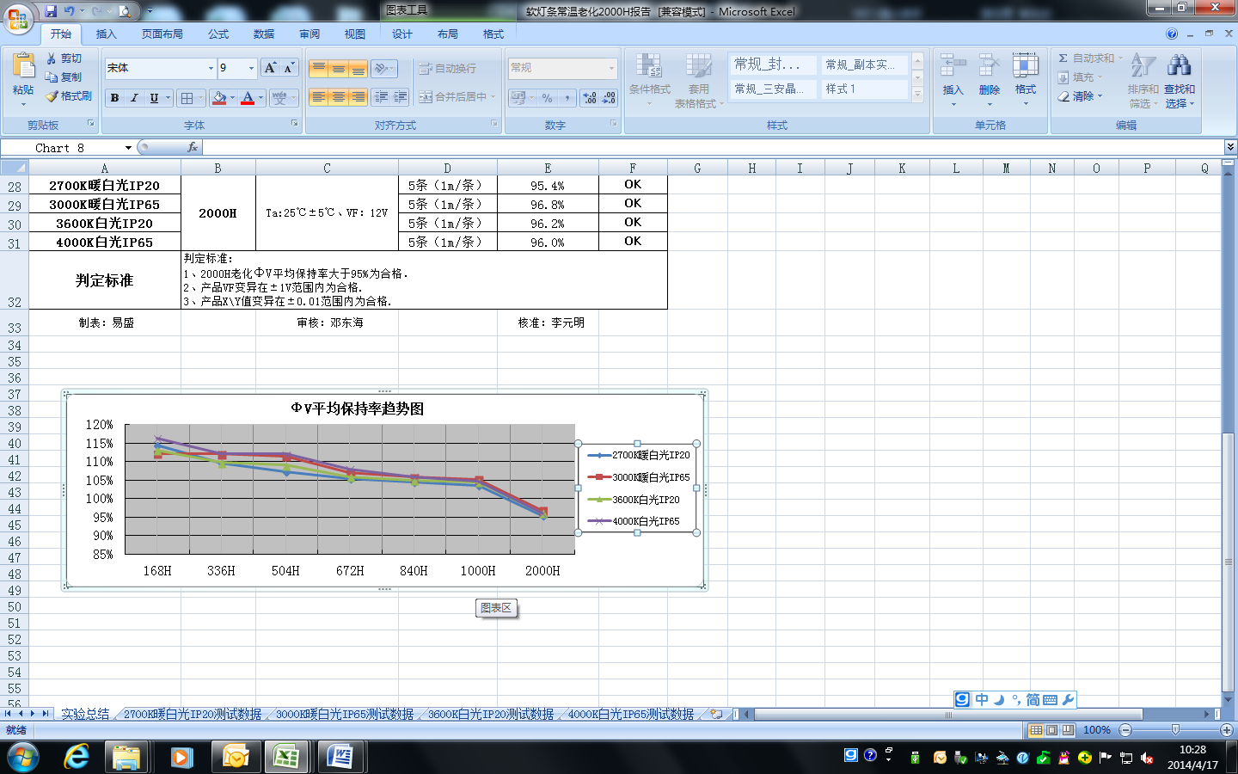

6.2、ΦV平均保持率测试数据（2000H）：
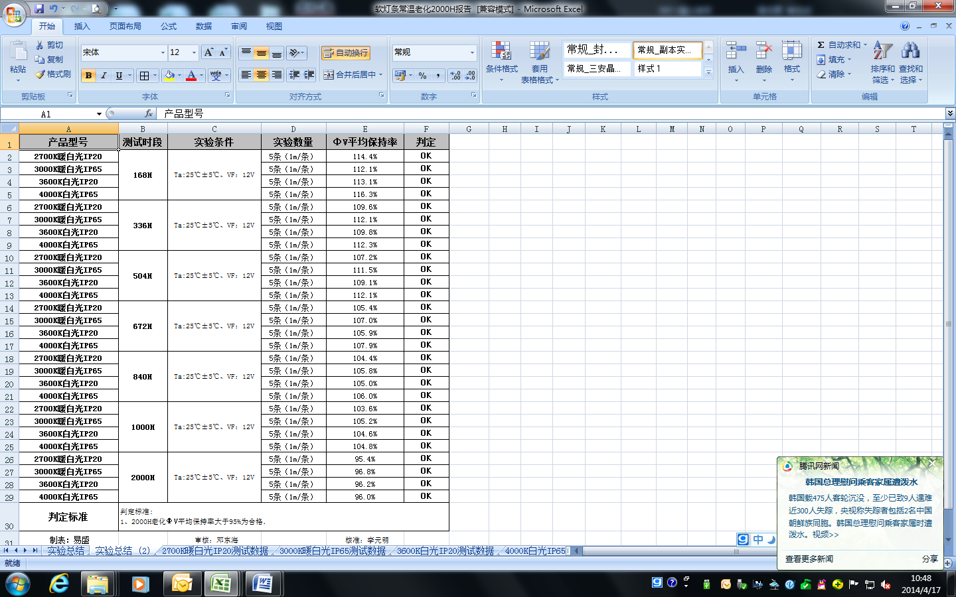

6.3冷热冲击、高温高湿实验测试结果：
序号 | 产品型号 | 送样数量 | 冷热冲击  （100℃/30min -40℃/30min) |  |  | 高温高湿  （85℃， 85%RH)
序号 | 产品型号 | 送样数量 | 循环次 | 试验后测试 | 判定 | 测试时间 | 试验后测试 | 判定
1 | IP20软灯条 | 100片 | 120 | OK | OK | 500H | OK | OK
1 | IP65软灯条 | 100片 | 120 | OK | OK | 500H | OK | OK
实验总结：经常温环境老化2000H实验，光效保持率大于95%,冷热冲击120次、
高温高湿500H点亮无不良现象.

七、安装方式

安装前说明
1、非专业技术人员，请不要擅自维修或改装本产品；
2、安装之前请先关闭电源，以免操作不当触电；
3、为保证产品的使用寿命，请不要在酸雾气浓的地方使用；
4、外接电源线时，必须采取相应的防水、漏水的措施；
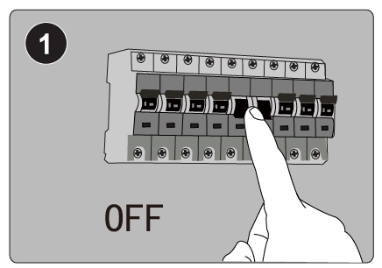
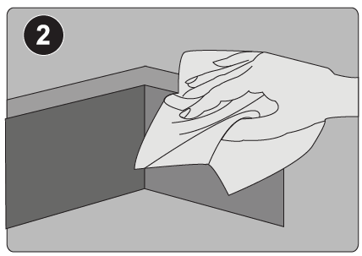
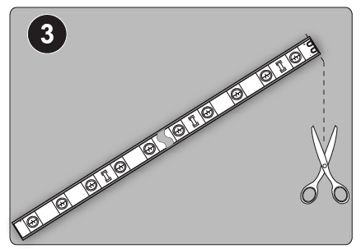
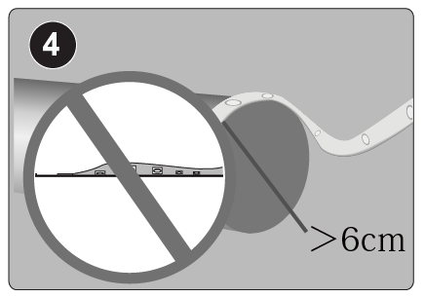

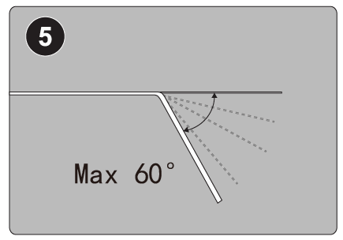
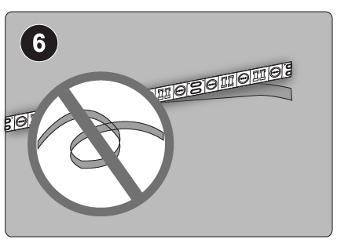
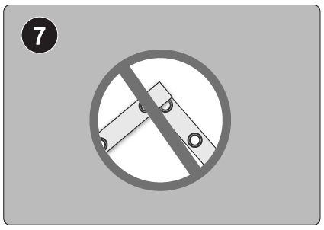
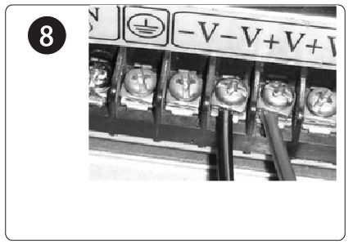

操作步骤：
1）安装灯条前请先关闭电源！
2) 清洁安装表面
3) 用剪刀剪切灯条达到预期的长度; 注意：请从节点处剪切。
4) 安装时，灯条蜷曲直径应大于6厘米。注意：不要扭曲贴灯条!
5) 当灯条在墙角转弯时，弯曲角度不要大于60°。注意：不要成直角折弯灯条！
6) 在安装灯条时慢慢的撕掉双面胶带。 注意：不要一次性全部撕掉双面胶带，避免灯条粘在一起。
7）由于产品散热优秀，两条或以上灯条不可重叠或交差，容易造成温度过热。
8) 灯条连接电源适配器。注意：正确连接电源输出导线（红色线正极，黑色线负极）；电源的输出电压应和软灯条工作电压匹配。

维护维修说明：
1、维护维修前请确定已经断电，请勿带电操作；
2、注意不要用水或者腐蚀性强的溶液进行清洁，最好用干抹布。

八、包装方式

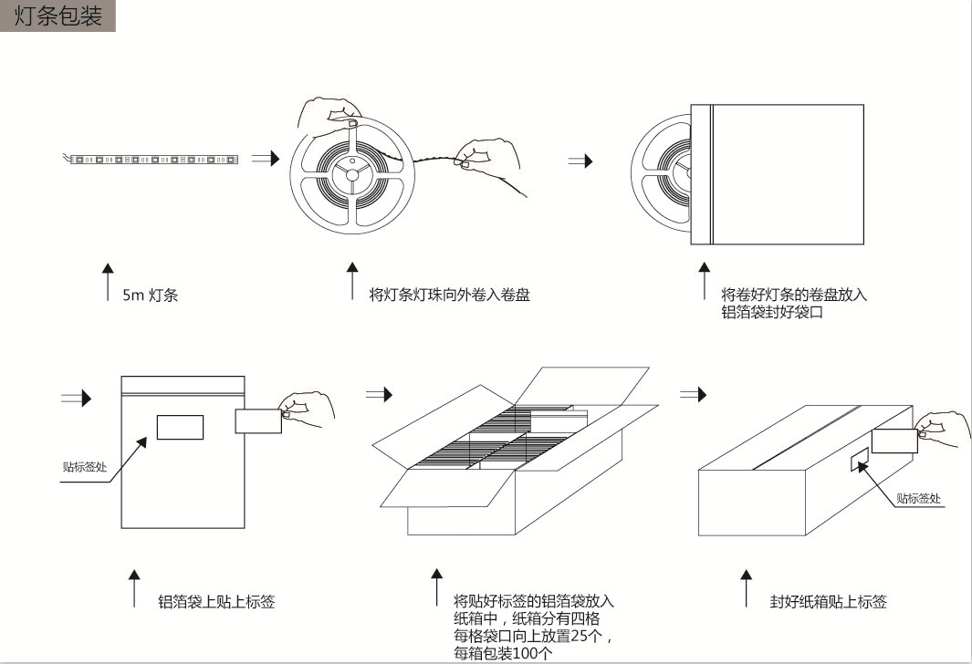

九、注意事项
1、非专业人员请勿拆卸，安装灯具
2、灯具安装必须正确安装，牢固可靠，避免应用于长期剧烈震动的场所。
3、灯具使用时会正常散发热量，使用时请勿用任何遮避物盖住灯具。

